Образовательный маршрут
для совместной деятельности родителей с детьми в сети Интернет
«Люби и знай свой край»
Уважаемые родители!
Этот образовательный маршрут посвящен Похвистневскому району, его уникальной природе и истории. Вы имеете возможность прикоснуться вместе с детьми к живой природе, которая полна необыкновенных чудес и является живительным источником духовного и нравственного развития! Предлагаем Вам вместе с ребенком на некоторое время превратиться в исследователей и найти ответы на интересующие вопросы о территории родного края.
Наш образовательный маршрут состоит из нескольких шагов (этапов). Вы можете следовать по данному образовательному маршруту, проводя дома вместе вечера и выходные дни, а можете построить свой новый маршрут, особенно если на каком – то этапе маршрута детей что-то очень заинтересовало и они хотят провести исследование с помощью своего видения и воображения.
Мы понимаем, что есть информация, которая неизвестна даже нам, взрослым. После получения каждой новой информации беседуйте с детьми. Если детям трудно отвечать на вопросы, анализировать полученные знания, начните рассуждать вслух сами. Обратите внимание ребенка на новые слова и их значение и определение. Рекомендуется каждый шаг рассматривать в течение нескольких вечеров, и возвращаться к отдельным, наиболее интересным моментам в последующие вечера. Надеемся, что представленный Вашему вниманию образовательный маршрут, окажется познавательным, увлекательным и интересным и принесет Вам качественные плоды совместной деятельности с детьми в сети Интернет.

Шаг 1. История образования города Похвистнево.
Побеседуйте с ребенком на тему истории образования нашего города. Расскажите про происхождение названия города. Предложите ребенку придумать сказку про наш город.
Возникновение города Похвистнево связано со строительством в конце ХIХ века железной дороги Самара-Уфа и началом движения поездов по Самаро-Златоустовской железной дороге. А 8 сентября 1888 года на карте Российской империи появилась железнодорожная станция с необычным названием Похвистнево.
Источник: http://www.pohgor.ru/ourcity/history/
Шаг 2. Государственная символика города.
Рассмотрите символику города и района. Обьясните ребенку что означает герб города. Предложите ребенку нарисовать герб нашего города или придумать свой.
Описание герба: Лазоревое (синее, голубое) поле показывает принадлежность города к Самарской области. Зелёное поле ассоциируется с молодостью города, который полон сил и энергии. Серебряное и чёрное остриё символизирует нефтяную и железнодорожную промышленность, благодаря которым и стало возможным возникновение и становление города. Золотой круг с расходящимися лучами указывает на богатство края.
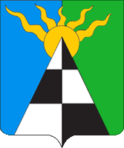
Источник: http://www.heraldicum.ru/russia/subjects/towns/pohvist.htm

Шаг 3. Природа Похвистневского района.
Природа нашего района богата биологическим разнообразием видов растений и животных. Рассмотрите фотографии природы. Расскажите ребенку про природные памятники нашего края. Объясните, как важно оберегать природу в первозданном виде.
Вы можете вместе выехать за город что бы полюбоваться местными красотами. Предложите ребенку порисовать на природе.
Источник: https://pohvregion.ucoz.ru/publ/pamjatniki_prirody_kak_estestvennye_prirodnye_kompleksy/1-1-0-18
Шаг 4. География города и района.
Рассмотрите карту Похвистнево и района вместе с ребенком.
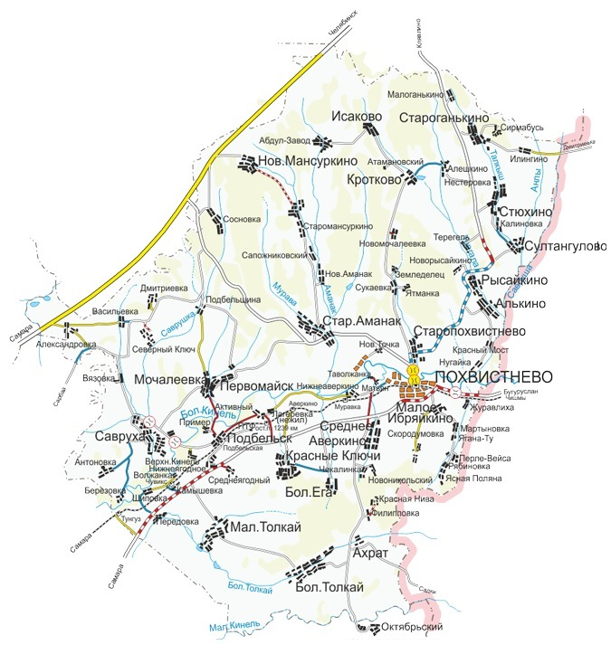Источник: http://russia-karts.ru/karta-samarskaja-oblast-podrobnaja-s-nas/podrobnaja-karta-pohvistnevo-samarskaja-
Шаг 5. Национальности города и района.
Расскажите ребенку про разнообразие национальностей и их языковые, религиозные и культурные различия
Население района составляет 27985 человек. Похвистневский район является многонациональным. Здесь дружно проживают русские, чуваши, татары, мордва и люди других национальностей.
Покажите ребенку мультфильм про различные народы (https://www.youtube.com/watch?v=WFh3Dvk-7JU )
Источник: https://www.youtube.com/watch?v=6fCW93T8uFA

Уважаемые родители!
Благодарим Вас, за прохождение образовательного маршрута. Вместе с ребёнком вы познакомились с историей, природой и культурой Похвистневского района. Надеемся, предоставленная информация оказалась для вас познавательной и интересной и вы с пользой провели это время с ребенком.

